Dzīvnieki ekosistēmās

Skolēnam sasniedzamais rezultāts:

2. Ar piemēriem raksturo dzīvniekuevolūciju no vienkāršākajiem līdz sarežģītākajiem, to daudzveidību un pielāgotību dažādām dzīves vidēm.

Uzdevumu piemēri

2.4. Aplūko attēlu!
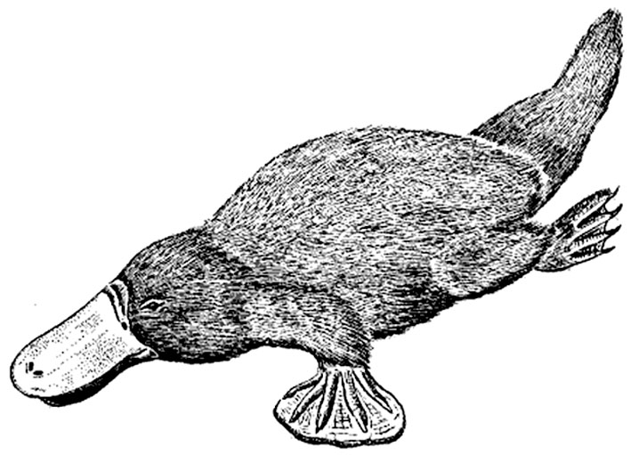
Paskaidro, kādās dzīves vidēs spēj uzturēties pīļknābis un kādi ķermeņa pielāgojumi to nodrošina!

